

Serviço Nacional de Aprendizagem Industrial

Jaguariúna – SP

**Jaqueline Dias Oliveira**

**HARDWARE E REDES**

**RELATÓRIO DE ORÇAMENTO WFOM**

**Professor: Wellington**

Jaguariúna

2020

Sumário

Resumo 3

Descrição 4

Justificativas 4

Desktop 4

Notebook 4

Datashow e impressora 4

Orçamento 6

Desktop 6

Notebook, Datashow e impressora 6

Licenças de Softwares 6

Suporte 7

Total 7

Extras 7

Prints 7

# Resumo

Neste relatório estão presentes os orçamentos de Hardware, licenças de software e suporte, para os devidos fins da empresa WFOM Engenharia. Nele consta as justificativas das escolhas do equipamento, valores acompanhados de prints e links para que a empresa possa conferir os produtos e a quantidade de serviços de suporte prestados durante o prazo do contrato. Os itens foram escolhidos com base nos requisitos mínimos que os softwares AutoCAD e Autodesk Inventor necessitam, além de levar em consideração a economia de capital.

# Descrição

Orçamento, justificativas e prints dos produtos estão nessa seção.

## Justificativas

### Desktop

Ambos os técnicos necessitavam de computadores que atendessem a necessidade dos softwares AutoCAD e Autodesk Inventor, então os equipamentos foram montados de acordo os requisitos desses softwares.

Computador:

* + Processador Intel Core I5
  + 16GB RAM
  + 4GB Placa de vídeo

### Notebook

Os notebooks para os engenheiros foram escolhidos, assim como os desktops, com base nos requisitos mínimos do AutoCAD e Autodesk Inventor.

Configurações:

* Processador Intel Core i5-8265U
* 8GB RAM
* 256GB SSD

Para o atendente foi utilizado apenas uma memória menor, visto que ele não fará o mesmo trabalho dos demais.

* 8GB RAM

### Datashow e impressora

Uma impressora com conexão WIFI e scanner, em local estratégico para que todos tenham acesso.

Um mine projetor de led, portátil, com conexão WIFI para a sala de reuniões mas que pode ser levado para outros cômodos.

## Orçamento

### Desktop

### Notebook, Datashow e impressora

### Licenças de Softwares

### Suporte

### Total

### Extras



## Prints

Segue a lista de capturas de tela realizada dos itens.

Placa Mãe

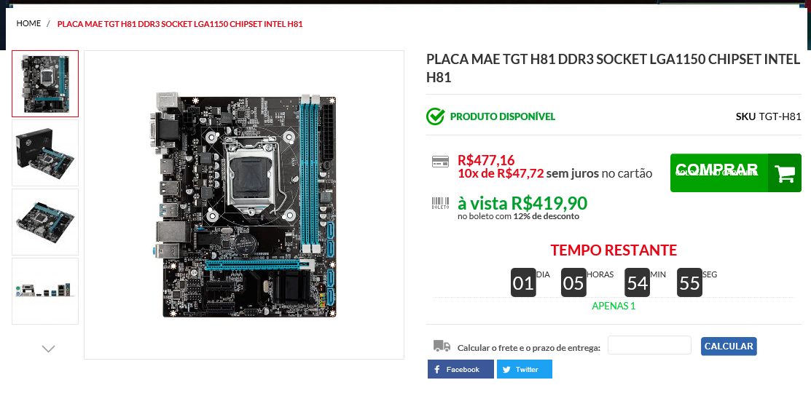

Processador

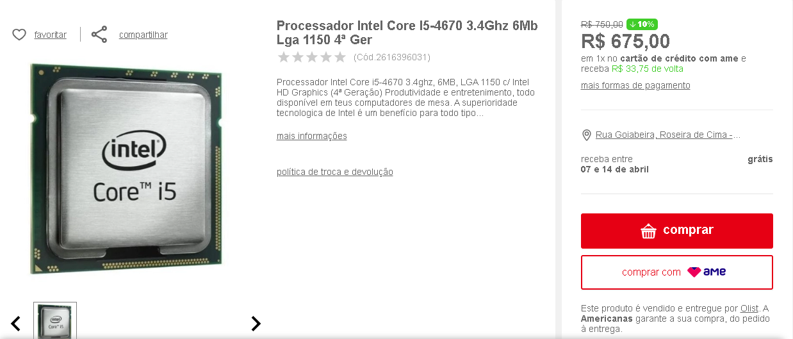

Memória RAM – 16 GB

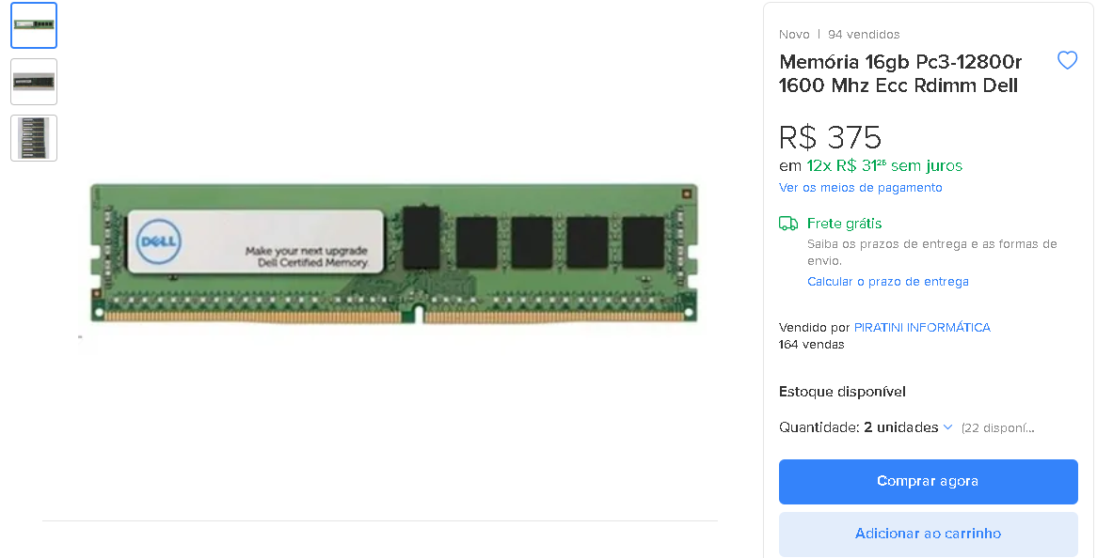

Cooler e fonte

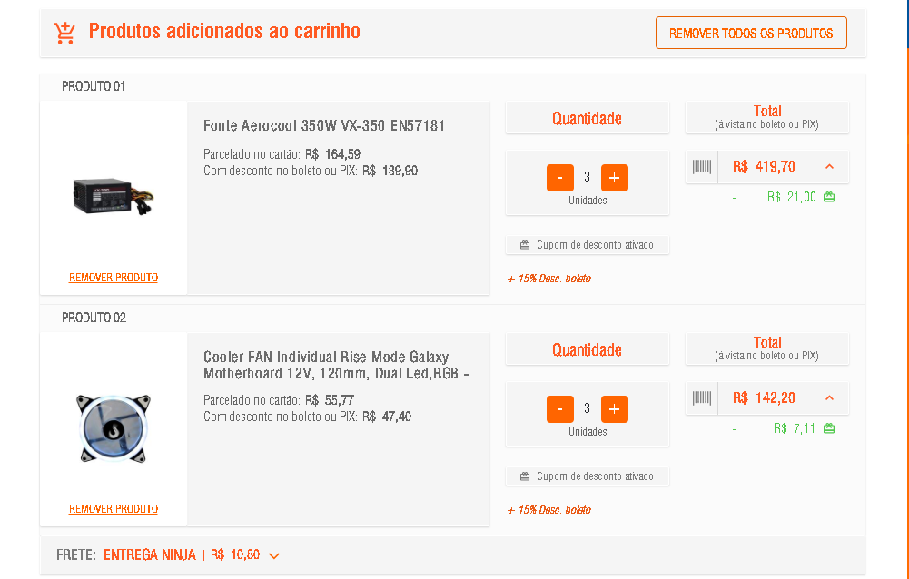

Teclado e mouse

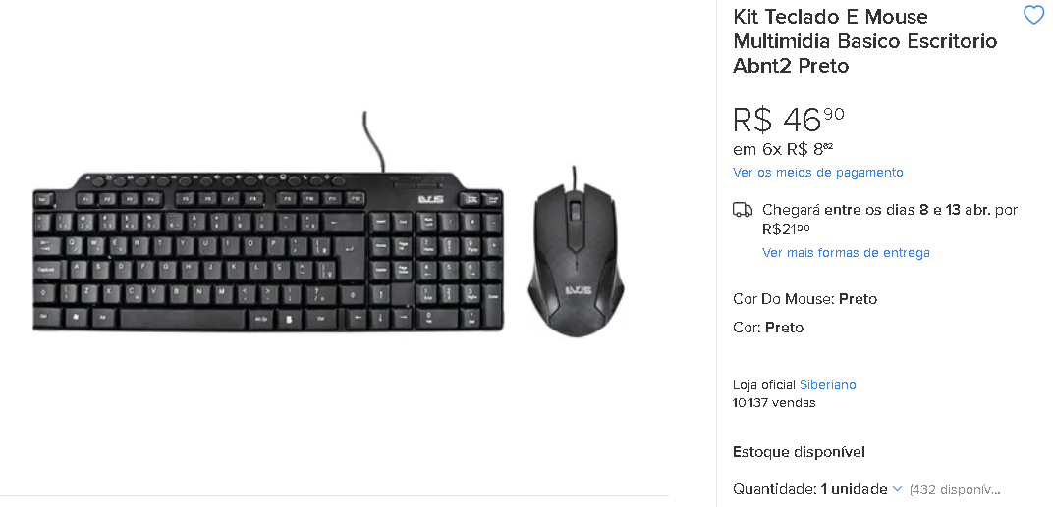

Gabinete

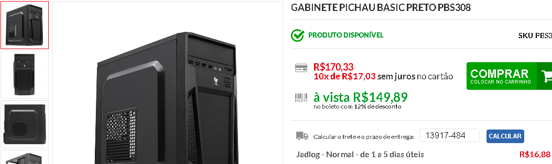

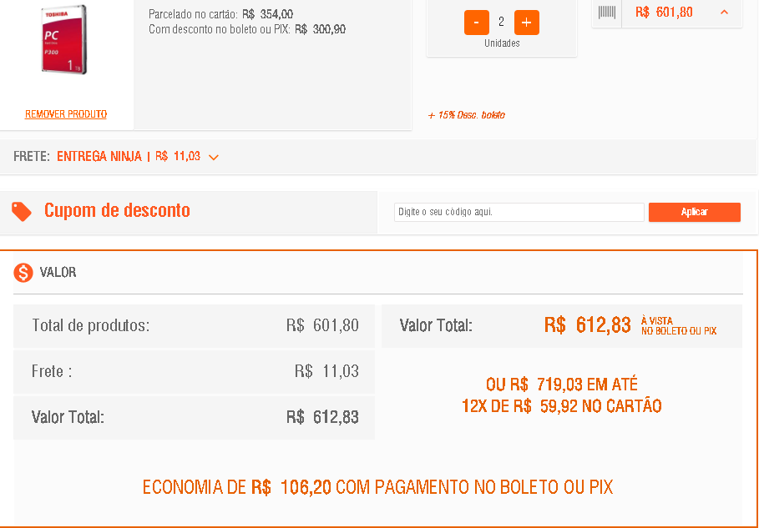HD

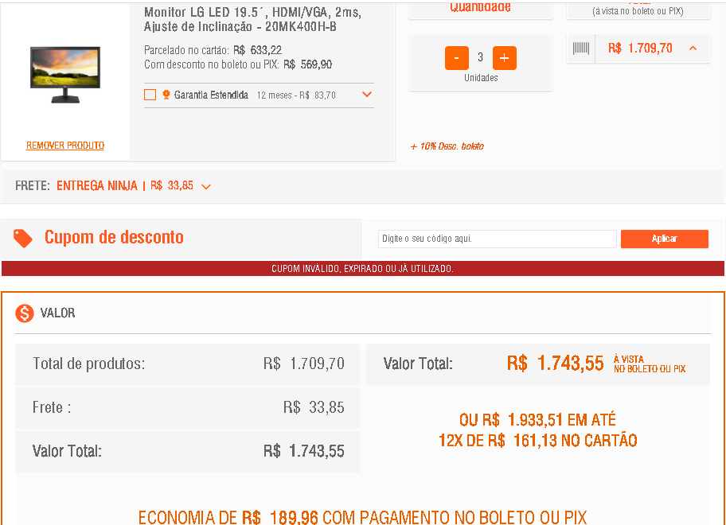Monitor

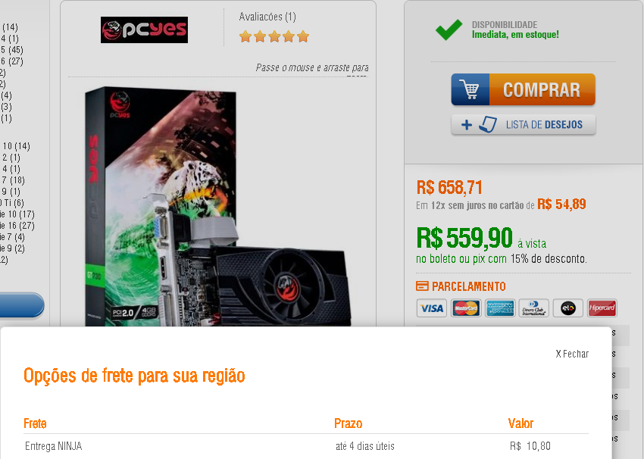Placa de vídeo

Notebook

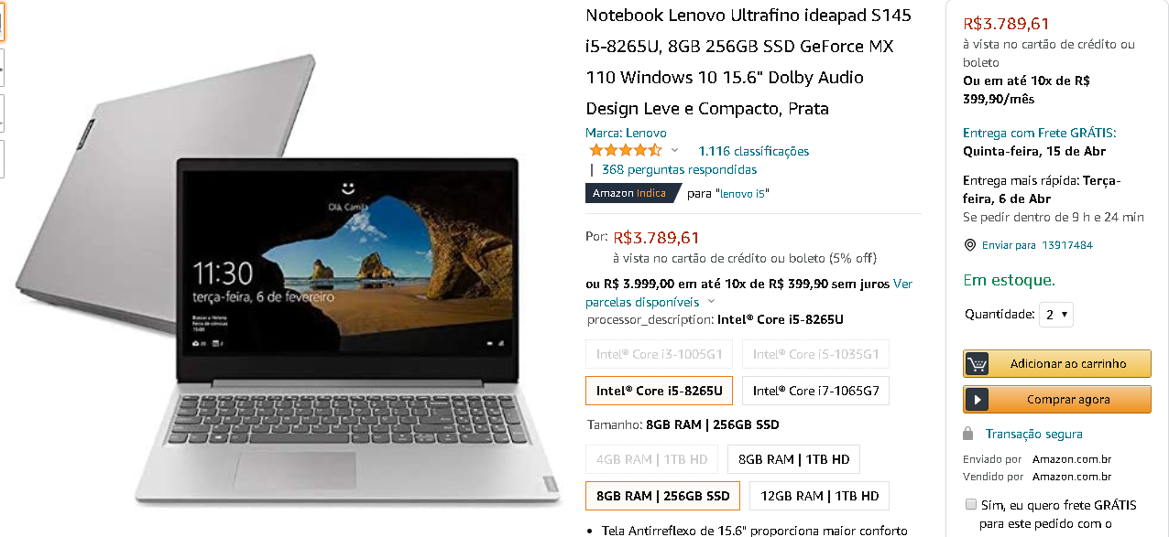

Datashow

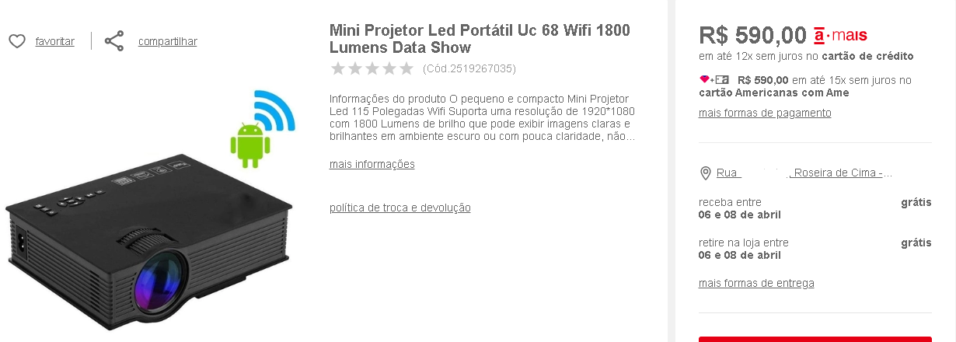

Impressora

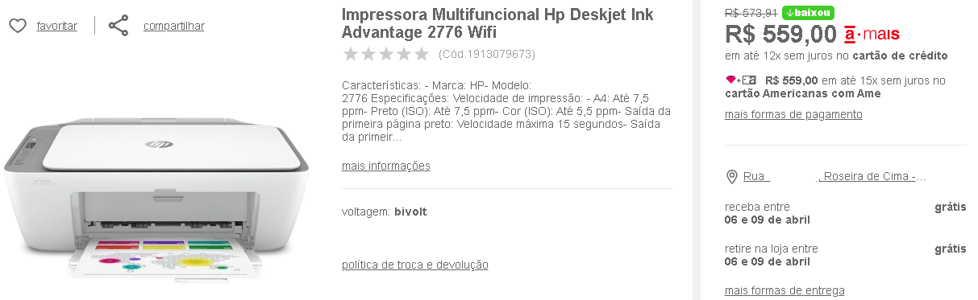

Nobreak

